章贡区要求区网评员至少用五个账号在以下三个链接处转发评论，要求他们报送的是转发账号，每个账号应该至少完成3个转发。截止目前参与转发的微博账号有113个，应该完成了转发评论300条的任务。

http://weibo.com/1844822157/Azsj9wV9x?type=comment#_rnd1393980884334
这个是市宣给的链接，没办法截图显示我区网评员的工作情况，但可以核对账号。

http://e.weibo.com/3880516376/profile
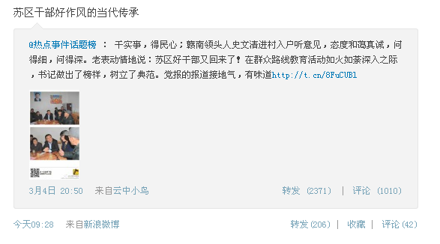

http://weibo.com/2636715591/profile?rightmod=1&wvr=5&mod=personinfo
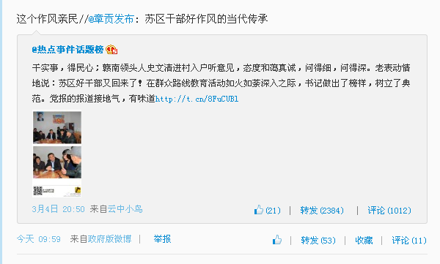

截止目前参与转发的微博账号有113个：

章贡区发布、虔州黄龙玉、虔州网事、巡山、长龙巡洋、suaisydua、s123456女郎、k13518、p515135、y54648

只是小众、呆呆-呆小健、 Michael-呆、咕噜噜大脸貓、赣州市矿产资源管理局直属分局

dlp8115267、妖里丫丫、不想关注都不行、原谅我一生放荡不羁吃的多、赣州新日光辉

手机用户2398713055、璐璐璐44、美妞妞37、芳芳芳64、哒哒哒马达999、哈喽我是大帅哥、滴答滴麻利麻利哄、北极双鱼1986、玺儿_72664、白羊恍然如梦、OMG-到底是谁呢、
Shily—H、知秋042014、霖0123、zlt7734、rmx01 rmx02 rmx03 rmx04 rmx06 金边瑞香2013 tmlmxy 小云_45598 小群_10762 小金_39975 小玉_1423 小蒋 七个隆咚锵咚锵800 bqi6itgnmb 雁芳守护 七个隆冬1999 七个隆冬2014 jhuuk

乐翻天儿 爱99蓝天 飞自2004 嘟嘟崽628 往事随风201418 赣州市环保局章贡分局 宝贝豆0628 拥抱明天15 Wanwan2003 爱在心里1997 飞祥2014

张拱之 贾璋浩 姚江津 hnllylhhy 张拱之1987

沙河永恒、夕汐兮、销魂oyj0025、oyj0025销魂、sunlyzwy、sunly-62731、daidai2014大叔

Iuyi5544 Ltowty Akkyywwe Tielhgo abcdef889966 b12358ese lwign5202014

风不度玉门 岸晓风残月2014 黄鹂飞飞 花语晴天 楼下的阿姨你好 心叶飘飘2014 赣州的红枫叶 8217834dmt2784 窝窝莓 大码头2_68247 "291804855
4@qq.com" gznw2008@163.com 123456萨摩@163.com 风吹过的夏日午后 天使的海滩 桃乐的小木屋 琳琳玮玮 冬雪的思念 江西强哥 贡水之东 雯悦小友 豆豆特特 勤奋的赣州小强

章贡区扶贫和移民办 可靠的宝罗拉 b123456777 d64368435 e8954563

